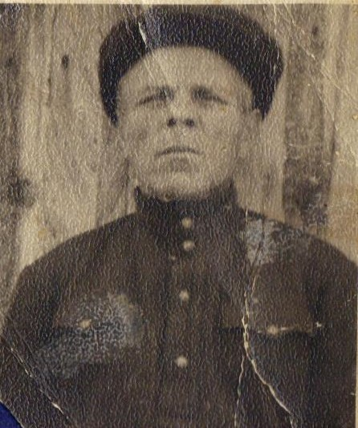


Макарычев Иван Матвеевич
Участник ВОВ

